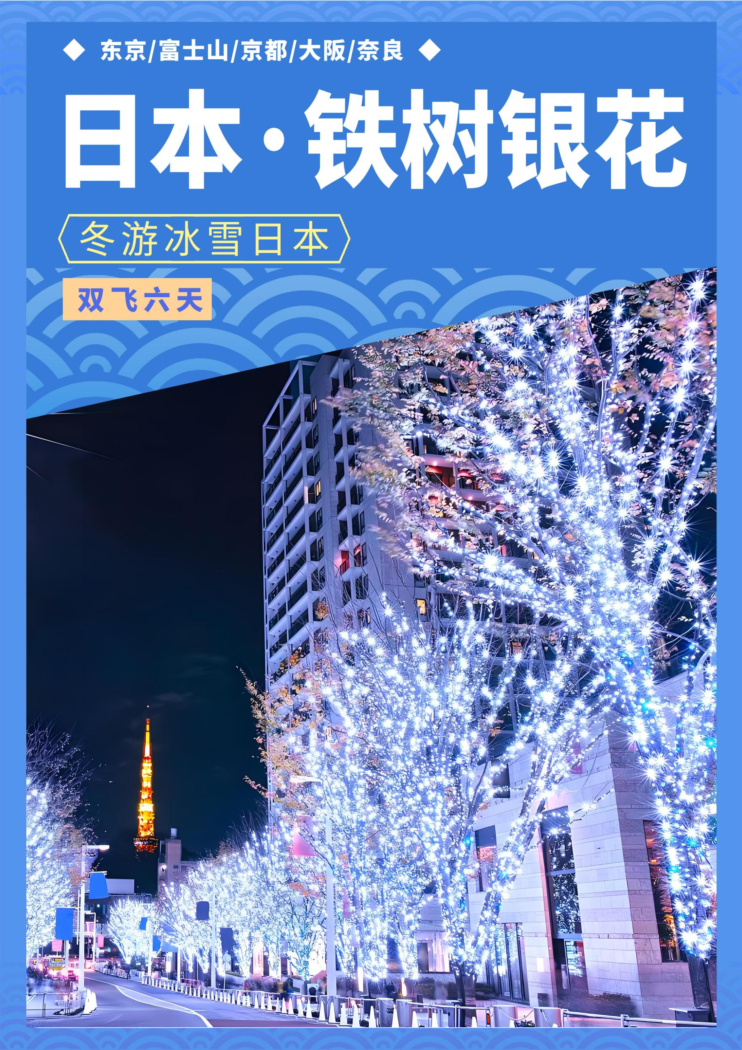

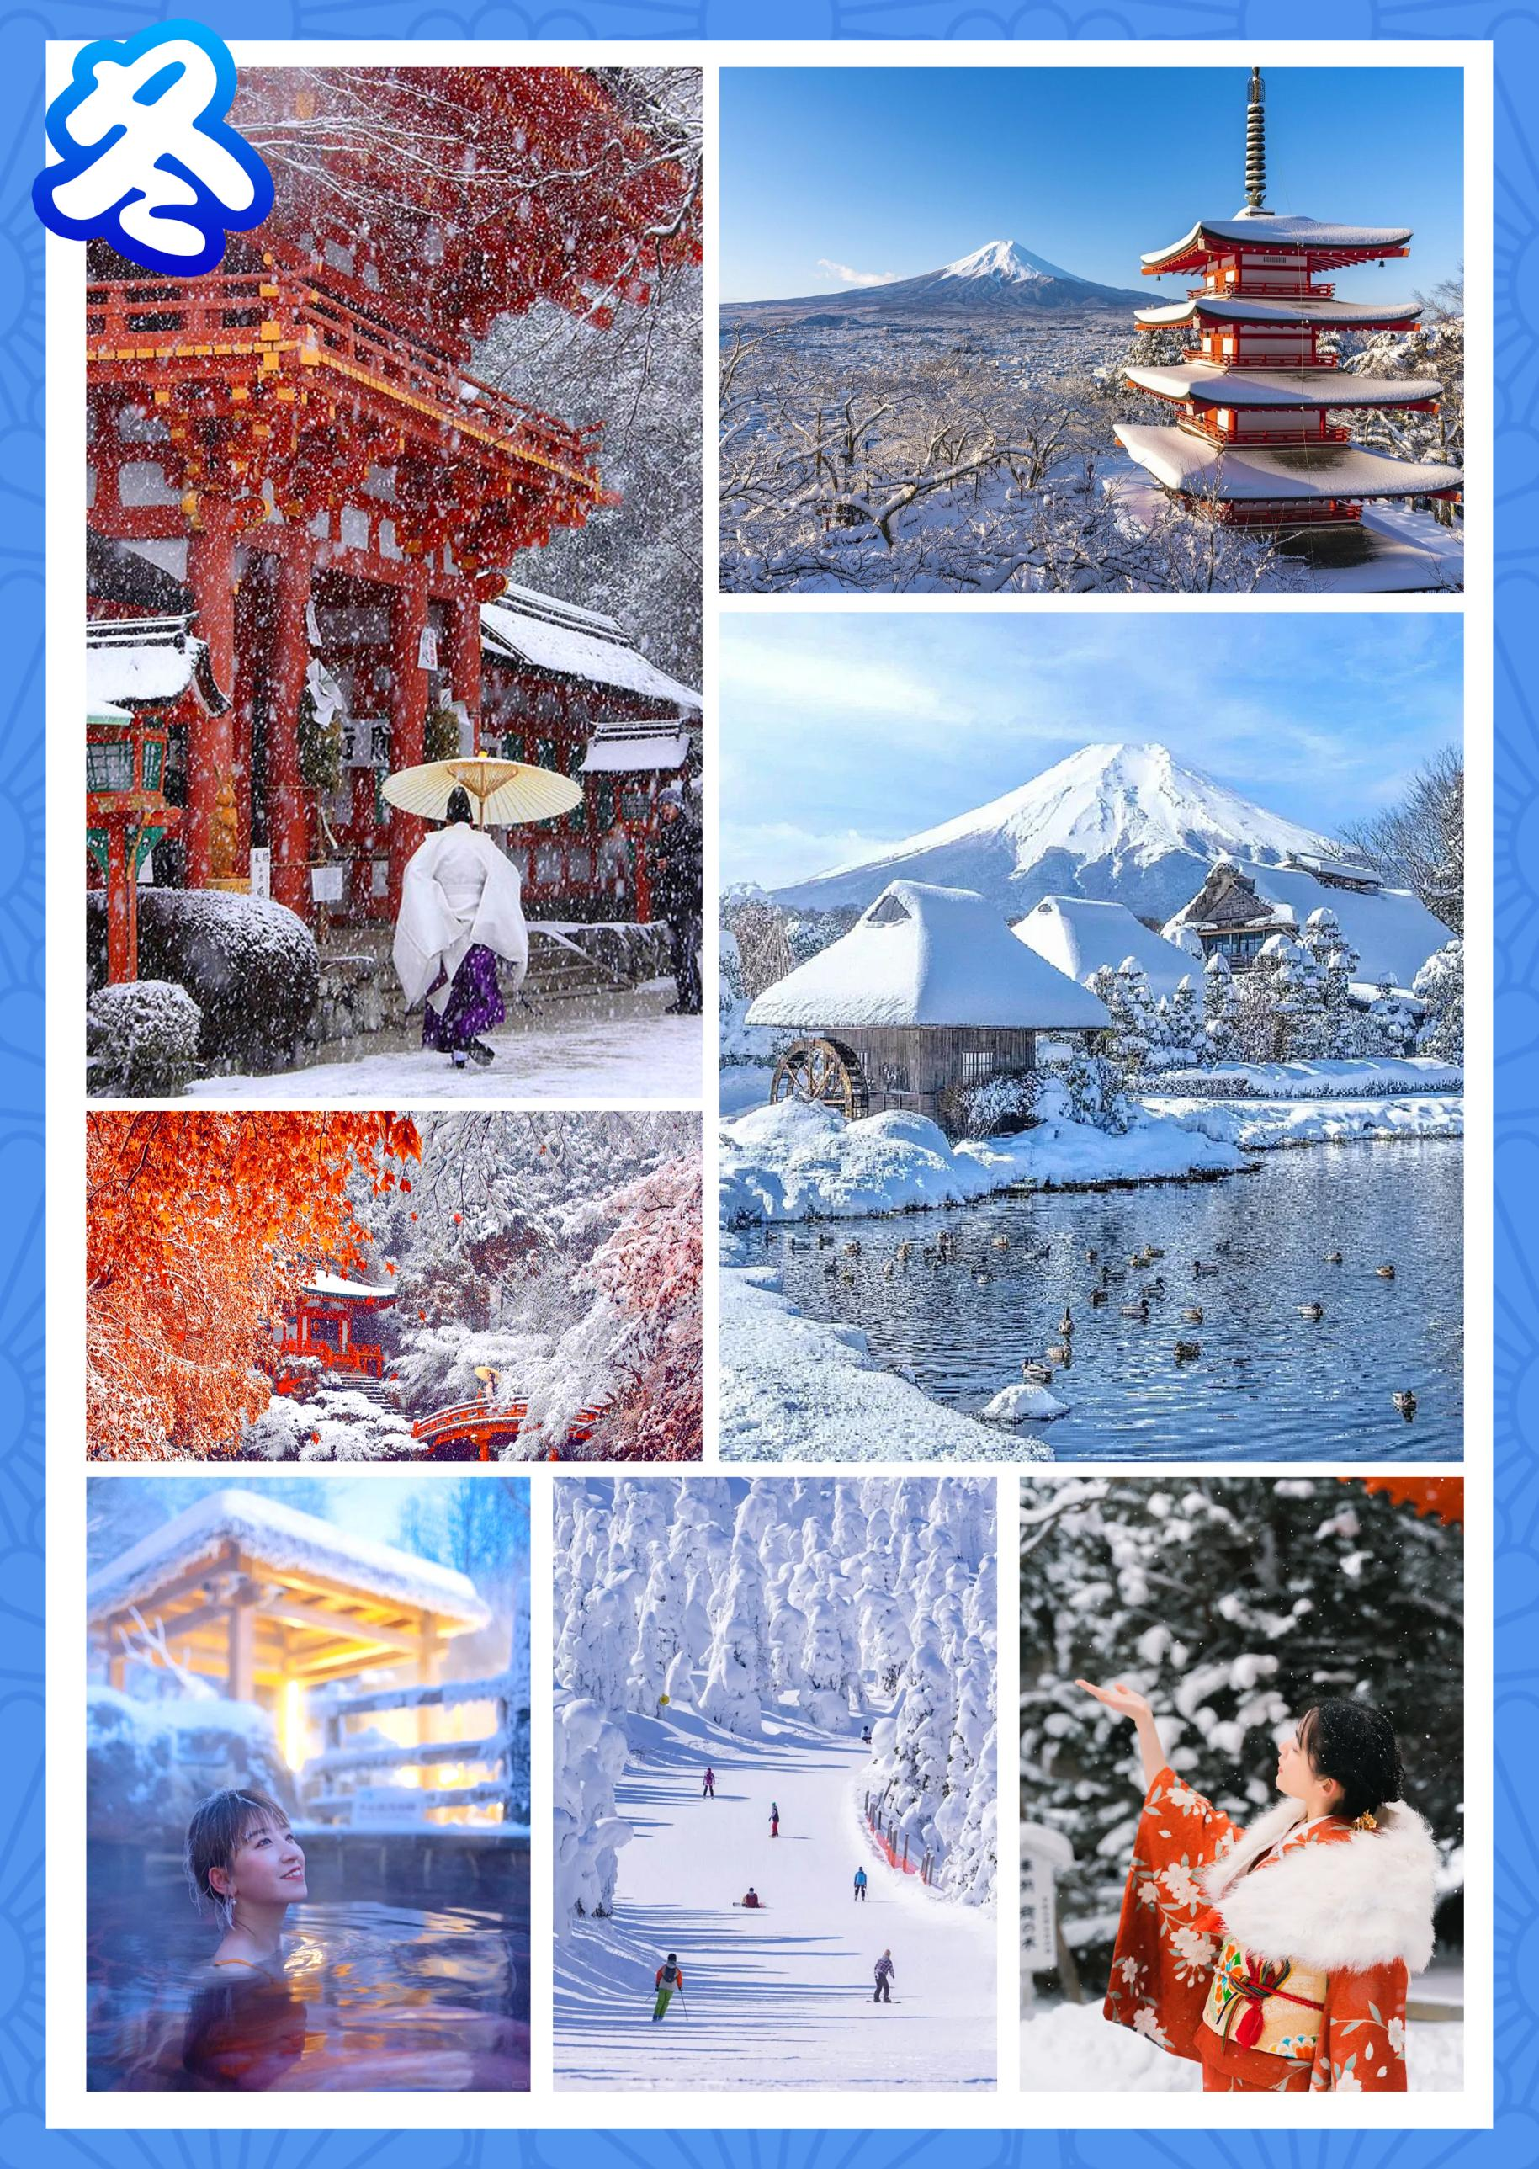



**#广州直飞大阪！白天黄金航班时间！天天有团！保证出发！#**

**★【精选酒店】全程入住日式四星酒店，重本升级一晚五星酒店！**

**其中贴心安排两晚温泉酒店，让您舒筋活絡，继续享受开心旅程！**

**★【细选经典】神户湾、北野异人馆街、奈良公园、富士山、祗园、清水寺、今户招财猫神社，感受本州古都自然城市风景及神社建筑魅力！**

**★【自在乐购】银座商店街&潮流地标心斋桥，让您尽情玩乐购物，发掘新潮玩意！**

**★【东瀛美食】日式烤肉，铁锅料理、滋味鳗鱼饭、日式料理，浅尝和风美味！**

**★【匠心出行】更加舒适便捷；全程贴心导游领队服务，不一样的服务体验！**

**#广州直飞大阪！白天黄金航班时间！天天有团！保证出发！#**

**★【精选酒店】全程入住日式四星酒店，重本升级一晚五星酒店！**

**其中贴心安排两晚温泉酒店，让您舒筋活絡，继续享受开心旅程！**

**★【细选经典】神户湾、北野异人馆街、奈良公园、富士山、祗园、清水寺、今户招财猫神社，感受本州古都自然城市风景及神社建筑魅力！**

**★【自在乐购】银座商店街&潮流地标心斋桥，让您尽情玩乐购物，发掘新潮玩意！**

**★【东瀛美食】日式烤肉，铁锅料理、滋味鳗鱼饭、日式料理，浅尝和风美味！**

**★【匠心出行】更加舒适便捷；全程贴心导游领队服务，不一样的服务体验！**

**#广州直飞大阪！白天黄金航班时间！天天有团！保证出发！#**

**★【精选酒店】全程入住日式四星酒店，重本升级一晚五星酒店！**

**其中贴心安排两晚温泉酒店，让您舒筋活絡，继续享受开心旅程！**

**★【细选经典】神户湾、北野异人馆街、奈良公园、富士山、祗园、清水寺、今户招财猫神社，感受本州古都自然城市风景及神社建筑魅力！**

**★【自在乐购】银座商店街&潮流地标心斋桥，让您尽情玩乐购物，发掘新潮玩意！**

**★【东瀛美食】日式烤肉，铁锅料理、滋味鳗鱼饭、日式料理，浅尝和风美味！**

**★【匠心出行】更加舒适便捷；全程贴心导游领队服务，不一样的服务体验！**

**#广州直飞大阪！白天黄金航班时间！天天有团！保证出发！#**

**★【精选酒店】全程入住日式四星酒店，重本升级一晚五星酒店！**

**其中贴心安排两晚温泉酒店，让您舒筋活絡，继续享受开心旅程！**

**★【细选经典】神户湾、北野异人馆街、奈良公园、富士山、祗园、清水寺、今户招财猫神社，感受本州古都自然城市风景及神社建筑魅力！**

**★【自在乐购】银座商店街&潮流地标心斋桥，让您尽情玩乐购物，发掘新潮玩意！**

**★【东瀛美食】日式烤肉，铁锅料理、滋味鳗鱼饭、日式料理，浅尝和风美味！**

**★【匠心出行】更加舒适便捷；全程贴心导游领队服务，不一样的服务体验！**

**#广州直飞大阪！白天黄金航班时间！天天有团！保证出发！#**

**★****【精选酒店】全程入住日式四星酒店，重本升级一晚五星酒店！**

**其中贴心安排两晚温泉酒店，让您舒筋活絡，继续享受开心旅程！**

**★【细选经典】神户湾、北野异人馆街、奈良公园、富士山、祗园、清水寺、今户招财猫神社，感受本州古都自然城市风景及神社建筑魅力！**

**★【自在乐购】银座商店街&潮流地标心斋桥，让您尽情玩乐购物，发掘新潮玩意！**

**★【东瀛美食】日式烤肉，铁锅料理、滋味鳗鱼饭、日式料理，浅尝和风美味！**

**★【匠心出行】更加舒适便捷；全程贴心导游领队服务，不一样的服务体验！**

**#广州直飞大阪！白天黄金航班时间！天天有团！保证出发！#**

**★【精选酒店】全程入住日式四星酒店，重本升级一晚五星酒店！**

**其中贴心安排两晚温泉酒店，让您舒筋活絡，继续享受开心旅程！**

**★【细选经典】神户湾、北野异人馆街、奈良公园、富士山、祗园、清水寺、今户招财猫神社，感受本州古都自然城市风景及神社建筑魅力！**

**★【自在乐购】银座商店街&潮流地标心斋桥，让您尽情玩乐购物，发掘新潮玩意！**

**★【东瀛美食】日式烤肉，铁锅料理、滋味鳗鱼饭、日式料理，浅尝和风美味！**

**★【匠心出行】更加舒适便捷；全程贴心导游领队服务，不一样的服务体验！**



|  |  |  |  |  |  |
| --- | --- | --- | --- | --- | --- |
| **行程预览** 编号：**GAH-TSYHB6BD** | | | | | |
| 天 数 | 行程简表 | 早餐 | 中餐 | 晚餐 | 住宿 |
| 第一天 | **【广州/香港/澳门国际机场集中-大阪】** |  |  |  | 大阪周边 |
| 第二天 | 【**大阪-奈良**】  A线：自由活动日(无餐无车无导，价格与B线相同无费用退回)  B线：大阪城公园（不登塔），心斋桥商业区，春日大社，奈良公园 | √ | 炙樱手作 | 京都蟹宴 | 大阪/京都酒店 |
| 第三天 | **【京都-中部】**抹茶体验，清水寺，三重古建筑宝石陈列馆，长岛奥特莱斯，名古屋塔（外观），热田神宫 | √ |  | 温泉晚餐 | 中部酒店 |
| 第四天 | **【中部-富士山】**静冈休息区，富士山五合目，忍野八海，富士山锦鲤码头白鸟共舞，歌舞宴，**山中湖湖民意3品店（1月开业）/地震体验馆**，**富士山滑雪场玩雪体验（如需体验滑雪可自费，1500日元/人）** | √ | 富士料理 |  | 富士山/伊豆三岛周边酒店 |
| 第五天 | **【富士山-东京】**综合免税店，秋叶原，皇居二重桥，银座 | √ | 东京料理 |  | 东京周边 |
| 第六天 | **【成田机场-广州/香港/澳门国际机场解散】**送机 | √ |  |  | 温馨的家 |
| 【铁树银花】东京限定浪漫，点亮数十万盏LED灯，仿佛置身日剧的梦幻场景，而冬季的日本-银色季节降临，山峦和漫天飞雪，放眼望去，一片银装素裹。而冬季正是造访富士山的最佳时期，太阳光从富士山山顶升起的瞬间被称作「钻石富士」，神秘而绝美，绝对值得一看！ | | | | | |

**出团日期: 月 日**

**团费： 成人:￥ 元/人 (6岁以下不占床) 签证费和境外服务费：￥ 元/人**

**合计：￥ 元/人 以上报价以领取日期开始3天有效，领取日期：**

|  |  |
| --- | --- |
| **行程详解** 日本本州六天  参考航班时间 **广州去程：** **08:20-13:35 澳门去程：09:30-14:30 香港去程：15:00-21:00**  **广州回程： 14:05-17:30/10:45-14:45 澳门回程：13:45-17:00 香港回程：09:00-12:00** | |
| **第**  **一**  **天** | **【广州/香港/澳门机场集中-大阪】** |
| 于指定时间在广州/香港/澳门国际机场集中，领队协助办理登机手续后，搭乘国际航班直飞日本大阪关西国际机场，抵达后乘车前往酒店。 |
| **第**  **二**  **天** | **【大阪-奈良】**  **A线：自由活动日(无餐无车无导，价格与B线相同无费用退回)**  **B线：大阪城公园（不登塔）约40分钟，心斋桥商业区约60分钟，春日大社约30分钟，奈良公园约40分钟** |
| **C:/Users/hp/Desktop/日本图片/微信图片_20240905123627.jpg微信图片_20240905123627C:/Users/hp/Desktop/图片/日本图片/新建文件夹/微信图片_20241028170339.jpg微信图片_20241028170339C:/Users/hp/Desktop/图片/日本图片/新建文件夹/微信图片_20241028163041.jpg微信图片_20241028163041**C:/Users/hp/Desktop/图片/日本图片/新建文件夹/微信图片_20241028163023.jpg微信图片_20241028163023**A线：【大阪全天自由活动，无车无餐无导】f0ce48e4e8336444992e95bfe00ec0c注：价格与B线相同无费用退回**  **B线：【奈良公园】**  当冬季来临，奈良成为了一个冬季仙境。在这个美丽的季节，奈良公园和寺庙被雪覆盖，创造出梦幻般的景象。一起与自由自在的鹿漫步，感受与它们亲密接触的乐趣。因与春日大社流传的白鹿传说有关，其中有1200头鹿生活在这里，这些鹿大多温顺而讨人喜爱。您可悠闲自在的在此散步。一极富灵性的鹿群见到游人手上有鹿饼会主动走来，喂食萌萌的小鹿也是游客到此的一大乐趣。  **【春日大社】**自春日大社创建以来，千百年来，朱红柱子、白墙以及那天然扁柏制成的屋顶见证着永恒，正殿和社殿堂以其亘古不变的雄伟姿态屹立在原始森林之中。通过秉承每隔20年翻新一次社殿这一“式年造替”的制度，来修复社殿，重新打造社中物品，举行更为庄严的传统仪式，日本人的传统才得以延绵不绝地继承下来。春日大社中充满了纯洁而庄严的气氛，能够让人深刻感受到神灵宽广无边的力量和恩赐，神社闻名遐迩，享誉世界。  **【大阪城公园（不登城）】**  每年冬天，整个公园都被点缀成一片光彩夺目的仙境！冬季光之路主打的就是那些美不胜收的灯光。想象一下，你在落日余晖中漫步，周围都是五光十色的灯光，简直是梦幻般的浪漫。夜幕降临后，大阪城被点亮成一座灿烂的城堡。不仅有传统的和风灯笼，还有现代感十足的LED灯光，吸引了无数游客前来感受这份独特的冬季魅力。  **【心斋桥·道顿堀】**  位于戎桥和道顿堀桥之间，霓虹灯光变化从红、蓝、橘到暗红，代表道顿堀的一天。心斋桥作为大阪最大的繁华街，集中了许多精品店和专卖店。道顿堀坐落着很多美食店、不仅有日本菜，还可以品尝到亚洲、美洲和欧洲等世界各个国家、各个地区不同的风味。 |
| **第**  **三天** | **【京都-中部】抹茶体验约40分钟，清水寺，，三重古建筑宝石陈列馆约60分钟，长岛奥特莱斯约90分钟，名古屋塔（外观）约30分钟，热田神宫约30分钟** |
| **C:/Users/hp/Desktop/图片/日本图片/新建文件夹/微信图片_20241028164228.jpg微信图片_20241028164228**C:/Users/hp/Desktop/图片/日本图片/新建文件夹/微信图片_20241028164421.jpg微信图片_20241028164421C:/Users/hp/Desktop/图片/日本图片/新建文件夹/微信图片_20241028164405.jpg微信图片_20241028164405C:/Users/hp/Desktop/图片/日本图片/新建文件夹/微信图片_20241028164117.png微信图片_20241028164117**【抹茶体验】**  日本茶道是在日本一种仪式化的、为客人奉茶之事。原称为“茶汤”。日本茶道和其他东亚茶仪式一样，都是一种以品茶为主而发展出来的特殊文化，但内容和形式则有别。茶道历史可以追溯到13世纪。  **【清水寺】**  清水寺位于京都市内音羽山上，是一座历史悠久的珍贵寺院，也是京都最受欢迎的赏雪景点。虽然自创建以来曾多次遭受火灾，但经过不断地修复，现今仍保存得非常完好。下雪后，如果能看见银装素裹的清水寺全景，十分震撼人心。尤其是子安塔红白相映，很是美丽，这是只有在清水寺才能见到的景色。  【**三重宝石陈列馆**】  馆内陈列着世界各地收集来的稀有宝石，未加工的石头、切割过的宝石、与首饰饰品一同展出，可以见识到怎样将未加工的石头，研磨为璀璨夺目的宝石。  **【长岛奥特莱斯】**  名古屋爵士之梦三井长岛奥特莱斯位于三重县桑名市，与大型娱乐设施"长岛SPA乐园"相邻，这里是拥有[日本](https://www.uniqueway.com/countries/japan.html)最多店铺数最多的一家的奥特莱斯购物城。这里囊括了各大奢侈品牌、服装、运动、户外、精品店等。比较特别的一点是这里有过山车！离名古屋市区一个小时的车程，可以从名古屋站坐直达巴士。  f0ce48e4e8336444992e95bfe00ec0c  **【名古屋塔】**  名古屋塔在冬季特别美丽。被雪覆盖的城墙和屋顶，就象是迷失在冬季童话中的幻想景色。名古屋塔的冬季魅力，是由历史和自然的融合所创造的独一无二的体验。名古屋电视塔高180米，设计者是内藤多仲，是名古屋市中心的地标之一。高180米，从离地上100米的展望台看去，游客便可饱览名古屋市内的景色。是名古屋市中心的地标之一。  **【热田神宫】**  热田神宫，位于名古屋，有近一千九百多年历史，是日本三大神宫之一，古老深沉，门口一条长长古道，古木参天，足见历史悠久。秋天这里长长的红叶铺成地毯，美不胜收！ |
| **第**  **四**  **天** | **【中部-富士山】静冈休息区约30分钟，富士山五合目约60分钟，忍野八海约40分钟，富士山锦鲤码头白鸟共舞约30分钟，山中湖湖民意3品店（1月开业）/地震体验馆，富士山滑雪场玩雪体验** |
| C:/Users/hp/Desktop/图片/日本图片/新建文件夹/微信图片_20241028165348.jpg微信图片_20241028165348C:/Users/hp/Desktop/图片/日本图片/新建文件夹/微信图片_20241028165338.jpg微信图片_20241028165338C:/Users/hp/Desktop/图片/日本图片/新建文件夹/微信图片_20241028165342.jpg微信图片_20241028165342C:/Users/hp/Desktop/图片/日本图片/新建文件夹/微信图片_20241028165330.jpg微信图片_20241028165330**【静冈休息区】**  富士山休息区打卡名胜地，可以从高地俯瞰整个静冈。  **【富士山五合目】**  被称为最适合初冬打卡的12月景点，一次看见雪地，富士山。由山脚到山顶分为十合，由山脚下出发到半山腰称为五合目，由五合目再往上攀登，便是六合目、七合目，直至山顶的十合目。为此我们特意安排您乘坐巴士上到2305 米的五合目，亲自目睹富士山的壮观景象，富士山一年四季随季节变化而景观不同，日出日落，气候变化，都会令富士山瞬间呈现不同的身影，千姿百态！ **(如遇天气原因无法上山则改为富士山一合目或浅间神社，敬请注意！)**。  **【忍野八海】**  被誉为“日本九寨沟”，是忍野地区指定的国家自然风景区，1985年入选“日本名水百选”。因为错落有致地散布着八个清泉，故得名“忍野八海”，这里也是观看和拍摄富士山的好地方。 泉水平均水温约13℃，水质清冽甘甜，可以饮用，也可以在附近的土特产店铺里买瓶装的带走。  **【富士山锦鲤码头白鸟共舞】**  位于富士山下，最大湖：山中湖畔，沿湖建造的木质栈桥，散步其中，一边是清澈的湖水，时时会看到各种野鸟在水中嘻戏，远眺可以望到神山：富士山。栈桥后方有一片天然草原， 漫步其中，可以闻到青草的芳香，到处绽放着不知名的花朵。  **【山中湖湖民意3品店（1月开业）/地震体验馆】**  位于富士山附近，是一个专门展示和模拟地震的力量与影响的体验馆。在这里，游客可以亲身体验地震的震撼。地震馆生动地展示了地震的发生机制以及它对地球表层的影响。您可以走进一个专门设计的模拟地震房间，真实地感受到地壳运动带来的震撼效果。馆内还设有许多互动展示，能更深入了解地震的形成原理以及地球的地壳运动。**(地震体验馆为赠送项目，如遇闭馆则不另行安排,敬请注意！！！)**  **【富士山滑雪场玩雪体验】**  能够欣赏到富士山最佳景色的雪镇之一体验滑雪的乐趣，富士山滑雪场拥有 4 条适合从初学者到高级滑雪者的 雪道和赛道，体验在长达 1,000 米的雪道上滑雪的兴奋和刺激！  **注：如需体验滑雪可自费，1500日元/人** |
| **第**  **五**  **天** | **【富士山-东京】****综合免税店约60分钟，秋叶原约50分钟，皇居二重桥约30分钟，银座约90分钟** |
| C:/Users/hp/Desktop/图片/日本图片/新建文件夹/微信图片_20241028165824.jpg微信图片_20241028165824C:/Users/hp/Desktop/图片/日本图片/新建文件夹/微信图片_20241028165834.jpg微信图片_20241028165834C:/Users/hp/Desktop/图片/日本图片/新建文件夹/微信图片_20241028170104.jpg微信图片_20241028170104**C:/Users/hp/Desktop/图片/日本图片/新建文件夹/微信图片_20241028165820.jpg微信图片_20241028165820**【**综合免税店**】  日本的商品以其世界一流的技术和优良的品质，在世界各国都备受好评，免税店，为您提供以日本的尖端技术和环保为主体而开发研制并在世界各国受到好评的各种生化科技产品，光学制品，家电制品，珍珠，贵金属制品，医药品以及化妆品等，该店销售的商品都是日本本国生产。  **【秋叶原】**  秋叶原是世界上大的电器商业街区，沿街分布着大大小小几百家电器店，有各种新型的电脑、相机、电视机、手机、家用电器等，品种相当齐全。日本高人气偶像团体AKB48的专属剧场也位于此，有许多AKB48的相关商品。这里也是日本动漫文化的发祥地，遍地都是动画、漫画、电玩、手办商店，还有很多偶像系店铺、动漫等各类咖啡馆等，常能看到Cosplay的少男少女，是御宅族和动漫迷的喜爱之地。  **【皇居·二重桥】**  二重桥是离皇居最近的地方，也是日本公认的标志性建筑之一，是到日本旅游的游客不可错过的景点。  **【银座】**  象征日本自然、历史、现代的三大景点（富士山、京都、银座）之一的银座，与巴黎的香榭丽舍大街、纽约的第五大街齐名，是世界三大繁华中心之一。 |
| **第**  **六**  **天** | **【成田机场-广州/香港/澳门国际机场】送机** |
| 早餐后，于指定时间前往成田机场搭乘国际航班返程，结束愉快的日本冬季之旅！ |
| **\*温馨提示:我社将根据实际情况对酒店及景点浏览顺序尽量做到合理的调整。如因塞车、天气因素造成车船班次延误或取消，以及当地政府活动的关闭景区、征用酒店或其它不可抗力的因素，我社将不做经济赔偿，恳请谅解！** | |



**1.团费所含：**

1）往返机票，现时机税及燃油附加费； 2）代订行程表所列游览交通费（一人一座）；

3）代订行程所列酒店或同级酒店的住宿费； 4）安排行程表所列的团队餐费（不含酒水）；

5）行程表所列第一道门票； 6）当地导游中文讲解；旅行社责任险；

**2.团费不含：**

1、境外司陪人员服务费+旅游签证费共RMB850元/每位客人（含小童及婴儿），此项费用出团前须付清。（如自备签证，则减250/人）

2、日本段单房差（￥2400元/人）；

**3.特殊人群附加费收费标准**

A) 12岁以下小童减300元/人不占床；如需占床，则需补单房差；

B) 满12岁(含)至18周岁（含）儿童及中童规定必须占床，在成人的价格上+ 1000元/人；

C）原则上仅支持2成人带1位小童，若1位成人带1位小童，该小童需补房差占床，小童价格参考(A)B)

\*\*\*特殊情况1位成人带2位儿童参团可另询报价

D) 1月报价机票适用任何护照散拼客人 ，包团价格另议

E)非中国籍护照地接需另外加收800元每人附加费

**特别备注**

婴儿收费：2周岁以下（不含2周岁）的婴儿收费现询，此收费不提供机位、车位、餐位、床位及景点费用。

当季日本当地用车紧张，车型安排根据当地用车人数进行调配。

**4.参考酒店**

境外当地酒店没有挂星制度，行程中所列的星级标准为当地行业参考标准。敬请注意！

酒店参考名录：

|  |  |  |  |
| --- | --- | --- | --- |
| **关西地区参考酒店** | | | |
| HOTEL O-KINY OSAKA | アインズイン梅田東 | サニーストン | ホテルカランセ大阪 |
| ホリデーパールホテル | 黒門クリスタル | バンデ | ランタナ |
| PLAZA IN NANIWA HOTEL | 桜ガーデン | くれたけイン南海堺駅 | シティサンプラザ堺本館 |
| 大阪ベイプラザホテル | アーバンホテル京都二条プレミアム | 京都二条ホテル 夢いろは | ホテル琵琶湖プラザ |
| ニューびわこホテル | 岡山ワシントンプラザホテル | サンニホテル | 四海波 太公望 |
| 富士観光ホテル |  |  |  |
| **中部地区参考酒店** | | | |
| ロワジール大垣 | 信濃プリンスシラカバ | 白樺湖ホテルパイプのけむり | 四海波(吉良庄) |
| 四海波(三谷) | 岡崎ニューグランド | 岡崎オーワ | 東横イン中部国際空港 |
|  |  |  |  |
| PLAZA INN豊橋 | コンフォートホテル滨松 | ルートイン浜松ディーラー通り | ルートイン浜名湖 |
| ホテルルートイン菊川インター | ホテルルートイン豊田朝日ヶ丘 | ロイヤルホテルうお八 | 豊川ビジネスホテル |
| 豊川グランドホテル | ビジネスインNAGASHIMA | ルートイン亀山 | 新城観光ホテル |
| ホテルルートイン新城 | グランヴェール岐山 | 蒲郡ホテル | 金花水月 |
| 上野フレックスホテル |  |  |  |
| **富士山&静冈地区参考酒店** | | | |
| かんざんじ堀江の庄 | 東横イン富士山三島駅 | 沼津グランドホテル | ルートイン裾野インター |
| ルートイン長泉沼津インター第1 | ルートイン長泉沼津インター第2 | クーネルイン | 伊豆長岡華の湯 |
| 大都富士ガーデン | 甲府ワシントンホテルプラザ | ホテル楽せりな | ホテルクラウンパレス甲府 |
| 富士山リゾートホテル | 富士山水館 | ホテル麓水楼 | くれたけインプレミアム富士宮駅前 |
| アレキサンダーロイヤルリゾート箱根 | ホテルルートイン藤枝駅北 | ルートイン島田駅前 | ルートイン島田吉田インター |
| たいほう吉田 | ハタゴイン静岡吉田インター | 大都富士リゾート | 甲府ワシントンホテルプラザ |
| ホテル楽せりな | ホテルクラウンパレス甲府 | 富士山リゾートホテル | 富士山水館 |
| ホテル麓水楼 | くれたけインプレミアム富士宮駅前 | アレキサンダーロイヤルリゾート箱根 | ホテルルートイン藤枝駅北 |
| ルートイン島田駅前 | ルートイン島田吉田インター | たいほう吉田 | ハタゴイン静岡吉田インター |
| 大都富士リゾート |  |  |  |
| **东京地区参考酒店** | | | |
| ラトゥア | ルートイン相模原 | パラディスイン相模原 | パラディスイン相模原 |
| グランドホテル神奈中 平塚 | グランドホテル神奈中 秦野 | ウィングインターナショナル相模原 | Manazuru 真凛 |
| 横浜平和プラザホテル | 成田ゲートウェイホテル | マロウドインターナショナルホテル成田 | 東横INN成田空港（豪华33平米） |
| クリアビューホテル | 成田ビューホテル | ディナイスホテル東京 | 田端王子ホテル |
| ビジネスホテル五井温泉 | マロウドイン八王子 | ホテルリソル町田 |  |

**特别说明：**

1.日本酒店面积很小，房间空间有限，寸土寸金，请不要与中国同等级的酒店相比。

2.境外酒店没有挂星制度，所以评核酒店星级基本以房间装修为标准。日本酒店不评星级，一般大堂、房间较小,装饰简洁，（旺季期间所有团队酒店都会有标准间、大床房、单人间等房型部分温泉酒店会有三人间或榻榻米房间（四人一室）。我公司会按酒店房间情况进行分配，如有造成不便之处敬请谅解

**5.备注：**

1.签证：如因客人资料问题而造成拒签或被终止签证，需收取手续费1000元/人+机票定金1000元/人。

以上报价仅适用于中国护照持有者，澳门香港护照及台湾护照及其它国家护照机票须加收。自备签证/免签/旅游签等客人出入境事务（包括登机手续）须自行办理，如发生任何出入境问题，我司概不负责及不退任何费用；如遇到不能入境所有团费不可退回，我社不承担任何责任。因客人自身原因被中国海关拒绝出境或者被目的地国家拒签入境，我社不承担任何责任，所发生的费用不予退还。

2.游：A.我司可以根据当地实际情况，在保证行程景点游览的前提下，对景点游览的先后顺序作合理的调整。

具体的行程游览顺序将根据航班安排的首末站城市最终确定,并且以在出团说明会或出团前（集合地）派发的行程表为准。（或上述信息将于出发前1天由组团社领队电话或短信通知。）

B.参加出境团队，需保证全程随团活动，保证遵守当地法律法规，全程不得离团（行程中的自由活动时间除外）。

根据《旅游法》第16条规定，包价出境旅游游客必须随团活动和出入国境，游客因自身原因擅自脱团，擅

自脱团属违法行为，旅行社因此需要向旅游部门和驻外国领事馆报案处理，给旅行社产生不必要的人力服务成本等费用。游客擅自脱团造成合同履行终止，之后又要求变更恢复后续合同行程的，旅行社将按照《旅游法》第73条规定，向游客收取因此增加的费用500元/天。

C.出团前需收取保证金至少**人民币5万元/人**（我司有权根据客人资料的实际情况要求客人增加担保金的额度），按时随团归国退还担保金；如因客人滞留或不准时随团回国，则所交保证金一律不得退回。

3.食：按行程中所列餐次，早餐（包含在房费中），正餐为1000日元/人。团队因个人原因未用餐、未进景点，一律不予退还或减免费用，敬请留意；

4.住：全程入住日式5星酒店（相当于网评3-4钻）其中**升级1晚网评5钻酒店和升级一晚温泉酒店**。一般安排住宿为两人标准间，每人每晚一个床位。（旺季期间所有团队酒店都会有标准间、大床房、单人间等房型。部分温泉酒店会有三人间或榻榻米房间（4人一室），我公司会按酒店房间情况进行分配，如有造成不便之处敬请谅解。）境外酒店没有挂星制度，所以评核酒店星级基本以房间装修为标准。若出现单男或单女，且团中无同性团友同住，请在出发前或当地自补房差。

5、托运行李：去程每人免费托运行李20公斤，敬请注意！

回程每人免费托运行李20公斤，敬请注意！

6、根据日本法律规定，巴士及司机每天行车不能超过10小时，无论以任何原因超出行车时间，行程将会做相应调整或删减，删减景点我社不承担赔偿及补偿，敬请谅解！根据日本政府最新规定，旅游巴士司机每天服务至晚上八时，如因客人自身原因景点集合迟到导致整团需延长巴士服务，按日本条例，需每小时付日元10,000给司机作延长金，此费用将由客人承担！

7、特别通知：日本入境时需提供指纹和拍摄面部照片，然后接受入境的审查。若拒绝提供，将不让其入境，造成此后果责任自负，亦将不会退回任何费用。

8、境外离团或当地参团客人，我司有权拒绝这类客人参团，如有这种情况，报名时必须说清楚，是否接受客人报名或收取附加费，权利将由我司最后决定！

9、按航空公司规定，所以航班必须按顺序乘坐，若有航段未使用，后面的航段航空公司有权限制或者取消，可能导致无法正常出行，所有风险客人自行承担，后果自负，团费不予退还！

10、请各位贵宾一定要注意保持自己护照的清洁和完整，如因本人护照污损残缺等原因导致被各国边检、移民局口岸拒绝出入境，所有产生的损失由游客本人自行承担，敬请谅解！

**6.国家倡议：**

根据国家旅游局最新精神，提高中国游客的素质！倡导：做一个谦恭有礼的中国人――文明旅游！

为体现一个中国人的良好质素，在旅游期间请保持仪容仪表整洁。在公众场所请不要大声喧哗，谈吐要有礼；不要随地乱扔果皮杂物、吐痰、请不要在禁烟的地方吸烟及乱扔烟头；请不要做有损国人的举动（随意刻画、公众地方梳洗等不雅行为）；请爱护公共场所的设施；不准涉足色情场所及参与赌博。

旅游者（客人）声明：本人及本人代表报名表上所列参团的全体同行人，对以上行程表及备注内容已详细阅读，了解并同意相关条款的约定，并同意其作为《团队出境包价旅游合同（示范文本）》、《旅行社报名表及补充约定》不可分割的一部分，自双方签字或盖章之日起生效。

客人签名：                      旅行社（经办人）签名和盖章：

日期： 日期：



**补充协议书1**

**此协议与《团队出境包价旅游合同（示范文本）》、《旅行社报名表及补充约定》为不可分割的一部分**

**旅行社：** **团号：**

关于旅行社应旅游者要求，在该团队旅游行程中，加入前往参观以下日本两个特色购物店的活动项目，以下购物商场证照齐全，是对社会开放的商场，经双方协商一致，达成本补充协议，作为包价旅游合同的组成部分。旅游者如不愿参加以下购物点，则请在报名时另外选择其他的包价旅游线路，特此说明。

|  |  |  |
| --- | --- | --- |
| 购物场所名称 | 简介（主要商品种类、特色等） | 停留时间 |
| 【三重古建筑宝石陈列馆】 | 珍珠，珊瑚制品 | 约60分钟 |
| 【综合免税店】 | 日本的商品以其世界一流的技术和优良的品质，在世界各国都备受好评，免税店，为您提供以日本的尖端技术和环保为主体而开发研制并在世界各国受到好评的各种生化科技产品，光学制品，家电制品，珍珠，贵金属制品，医药品以及化妆品等，该店销售的商品都是日本本国生产。 | 约60分钟 |
| 【山中湖湖民意3品店】/【地震体验馆】 | 日本锅具锅体轻薄，但有质感，拿着相当顺手。因其质量高纯铁、无涂层，耐磨耐腐，不易粘锅或生锈，在世界各国备受好评。 | 约60分钟 |
| 由于各国习俗及旅游市场环境各有特色，在当地旅游车上司机导游会推介具有当地特色的纪念品，供大家了解及选购（例如：有当地标志的钥匙扣、指甲剪、特色零食等等），请大家凭着自愿的原则随心选购，敬请注意。 | | |
| **备注：以上进购物店的时间顺序，将根据行程实际顺序及当地交通状况，由当地接待社灵活安排，敬请配合！** | | |
| **购物场所说明：**  **1、商品价格是由市场决定，旅游者应根据自身经济状况谨慎选择，自愿购买，为保证您的权益，请索取相关单据和凭证。所购商品如非质量问题一律不予退换；**  **2、行程单中的景点、餐厅、长途中途休息站等以内及周边购物店不属于安排的购物场所，不建议购买，若商品出现质量问题，旅行社不承担任何责任；**  **3、旅游者自行前往的购物场所购买商品出现质量问题，旅行社不承担任何责任。** | | |

旅游者（客人）声明：本人及本人代表报名表上所列参团的全体同行人，对以上行程表及备注内容已详细阅读，了解并同意相关条款的约定，并同意其作为《团队出境包价旅游合同（示范文本）》、《旅行社报名表及补充约定》分割的一部分，自双方签字或盖章之日起生效。

**旅游者（盖章或者签字）：** 日期： 年 月 日

**旅行社（盖章）或授权代表签字：**  日期： 年 月 日



**日本团体签证所需资料**

|  |  |  |
| --- | --- | --- |
| **(如收到以下资料请在右侧打“√”)** | | **说明** |
| 1．护照 |  | ★回程后有效期还有 6 个月以上;护照内页必须有足够的开页(至少需要二页空白页) |
| 2．照片 |  | ★最近 6 个月内拍摄的白底彩色照片 2 张（4.5cm\*3.5cm 尺寸的） |
| 3．身份证 |  | ★身份证正反面复印,内容必须清晰,临时身份证无效;（彩色） |
| 4．户口本 |  | ★申请人全家户口本复印件（彩色） |
| 5．经济证明 |  | ★提供申请本人近 6 个月的流水账或存折复印件，余额最少 3万以上，或可提供定期存  款证明，余额最少 3 万以上；以及房产、车辆购买登记证一份；夫妻共同财产请提供 结婚证复印件；（彩色） |
| 6．个人资料表（签证申请表和 亲属信息表） |  | ★表格内容将会影响签证成功率，请您一定如实、完整填写清楚，字体清晰、页面干净， 表格内容不能更换；一律用黑色笔填写） |

**如您属于以下人员，请按照要求提供相应资料（如收到以下资料请在右侧打“√”）**

|  |  |  |
| --- | --- | --- |
| 1．在职人员 |  | 单位在职证明原件一份；申请人工作单位营业执照副本复印件（加盖单位公章）, 如是 国家政府机关、公务员、事业单位工作人员则提供组织机构代码证复印件（彩色） |
| 2．退休人员 |  | 退休证复印件；（彩色） |
| 3. 家庭主妇及无职业人员 |  | 提供现居住地居委会出具的居委会证明原件或近半年社保记录（彩色） |
| 4 暂住人员 |  | 居住证复印件（注意：非广东、广西、海南、福建省人员需提供居住证复印件）（彩色） |
| 5．在校学生 |  | 学校放假证明原件或学生证复印件；（可提供模板）（彩色） |

备注： 团队签证是整团全程跟团进团出的，中途不得离团

委托签证细则（请认真阅读了解，签名后视为确认）

一、我社不能左右签证官的意志保证申请人肯定获得签证。我社只确保签证的真实性，不承 担其它任何责任，包括委托人被拒绝出境或限制出境；或被目的地国家、地区拒绝入境 或限制入境等。

提醒：1、出入境时护照有效期不足半年，有可能被拒绝出境或交通承运公司拒载；

2、护照内有虚假签证，有可能被边检罚款、没收护照及拒绝出境；

3、持第三国签证过境港澳但无前往第三国，有可能被拒绝出境。

二、如遇领事馆审批工作日延长、休假等（领馆无正式书面通知），我社有权向申请人说明 解释并推迟领取证件日期；领馆将可能根据各申请人的情况，要求提供更多的资料来支 持申请理由，申请人有义务协助完成，工作日则以资料补充完整之日计起。

三、如领事馆要求申请人前往领事馆面试，所有交通等费用由申请人自理。委托人的申请被 拒签或申请资料已递入领馆后要求中止申请（也会被拒签），将会被收取拒签费。

四、签证签出后客人须支付归国保证金人民币伍万元整。我社有权根据申请人的情况，保留 追加保证金的权力。如申请人逾期归国或滞留不归，本公司拒绝退还保证金，而由此引 起的经济及法律责任由申请人自负。

五、所有归国保证金、费用等必须持票据原件退款，否则不予退还。

六、签证时间：8-10 个工作日（不含速递时间）

客人签名确认：